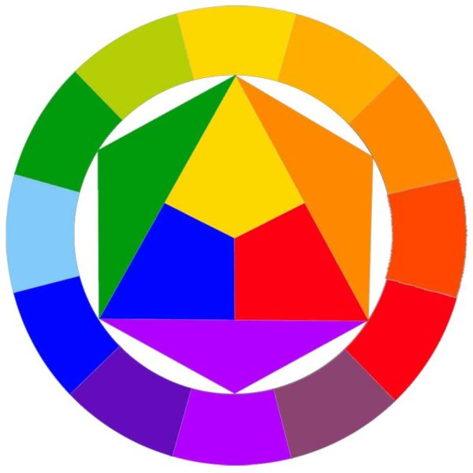

**Bei Schulbeginn abgeben!**

**Farbenlehre**

**Drucke aus oder schreibe die Fragen ab**

**und beantworte sie!**

1. **Nenne alle Primärfarben:**

**______________ _______________ _______________**

1. **Was ist das Besondere an den Primärfarben?**

**_________________________________________________________________________________________________________________________________________________________________________________**

1. **Wie heißen die Sekundärfarben und aus welchen Farben lassen sie sich mischen?**

**___________ = ____________ + _______________**

**___________ = ____________ + _______________**

**___________ = ____________ + _______________**

1. **Aus welchen Farben werden die Tertiärfarben gemischt?**

**Nenne vier Beispiele.**

_______________________________________________________

**z. B.:**

_______________________________________________________

_______________________________________________________

_______________________________________________________

_______________________________________________________

1. **Nenne warme und kalte Farben!**

|  |  |
| --- | --- |
| **warme** | **kalte** |
|  |  |
|  |  |
|  |  |
|  |  |